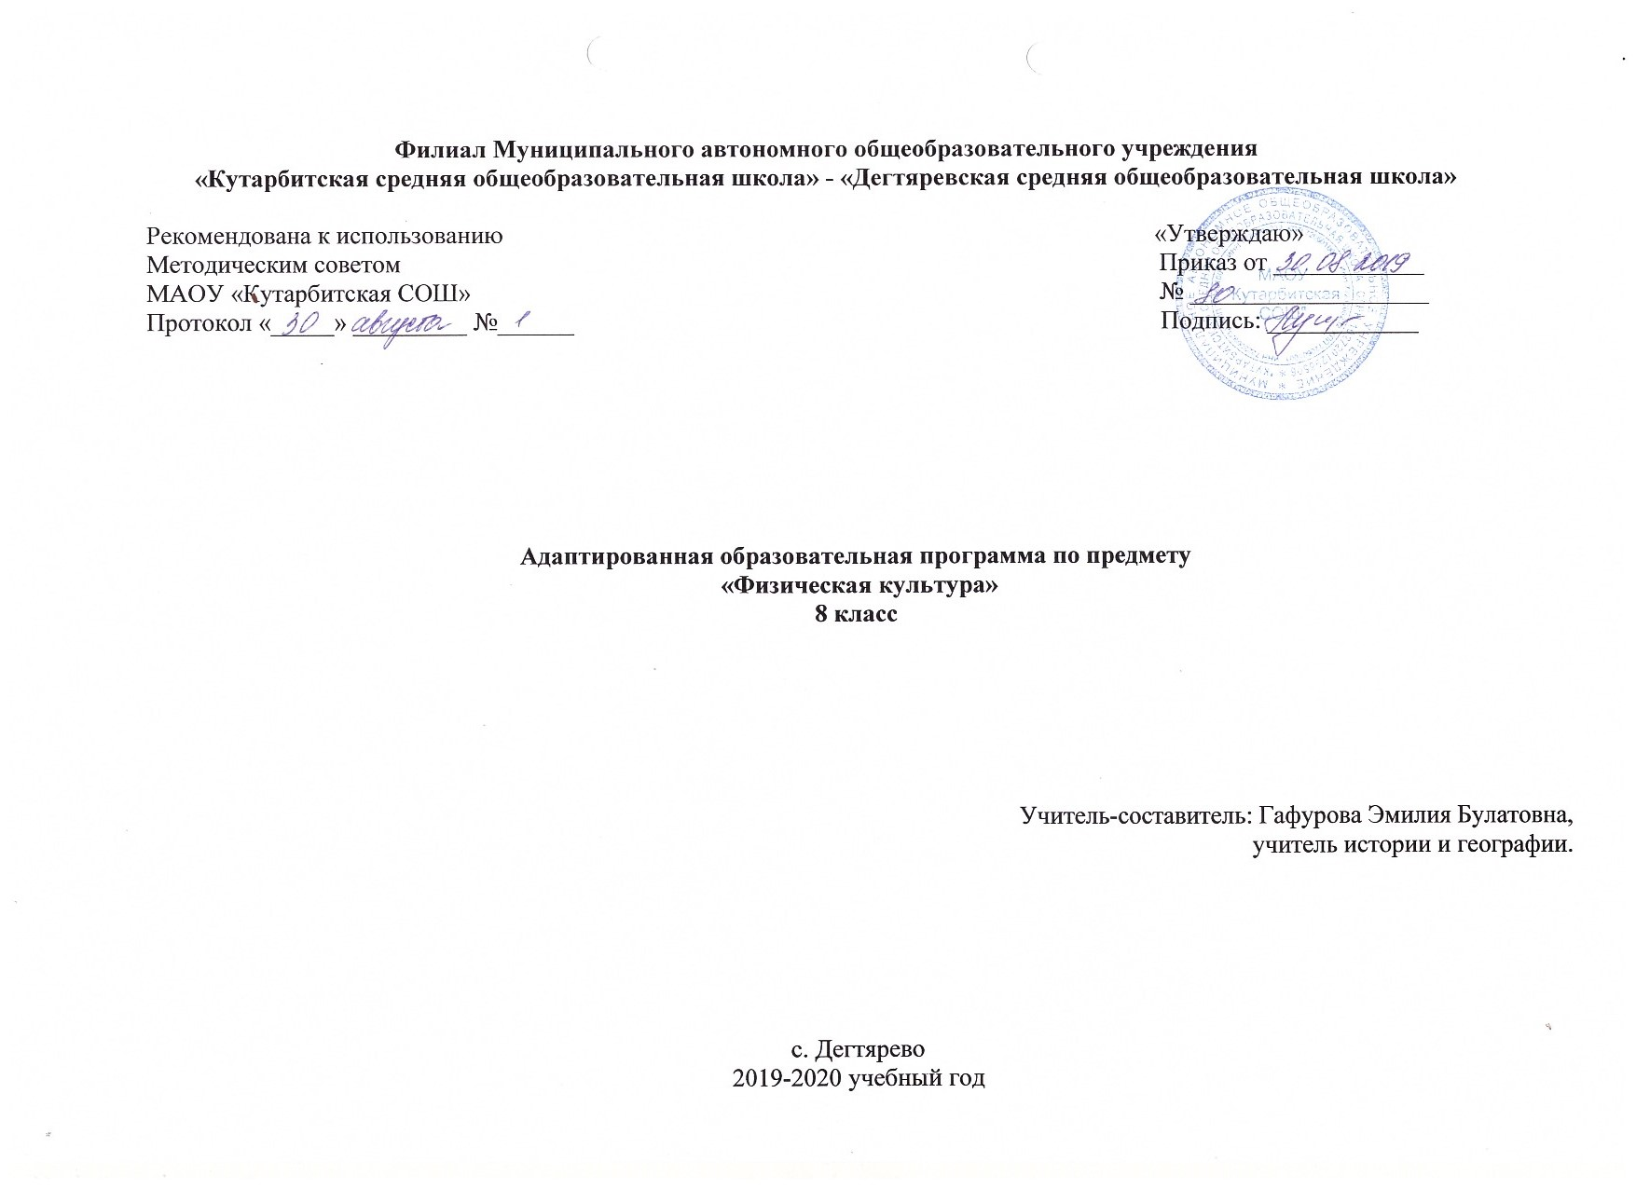**Пояснительная записка**

Данная программа индивидуального обучения на дому составлена на основе:

- Приказ Министерства образования Российской Федерации от 10.04.2002 № 29/2065-п «Об утверждении учебных планов специальных (коррекционных) образовательных учреждений для обучающихся, воспитанников с отклонениями в развитии»;

- Рабочая программа на основе учебной программы специальных(коррекционных) образовательных учреждений 8 вида 5-9 классы, сборник 1», ГИЗ «Владос», Москва, 2011 г., допущена Министерством образования Российской Федерации.

Общие цели образования

**Цель** данного курса состоит в максимальном включении обучающегося в образовательный процесс, в формировании доступных ему видов деятельности (предметно-практической, игровой, элементарной учебной, общения, трудовой). Результатом обучения по программе должна стать социально-бытовая адаптация ребенка, максимально возможная самостоятельность в процессе жизнедеятельности, то есть социализация.

З**адачи обучения:** формирование общей культуры, обеспечивающей разностороннее развитие личности (нравственно-эстетическое, социально-личностное, интеллектуальное, физическое);

охрана и укрепление физического и психического здоровья ребенка, в том числе их социального и эмоционального благополучия;

формирование основ гражданской идентичности и мировоззрения обучающегося в соответствии с принятыми в семье и обществе духовно-

нравственными и социокультурными ценностями;

формирование основ учебной деятельности;

Общесоциальные и коррекционные задачи обучения и воспитания умственно отсталого ребёнка индивидуального обучения определяют организационные методы и формы их решения, которые подчинены дидактическим принципам и способствуют оптимальной адаптации к самостоятельной жизни.

Положительный эффект в воспитании и обучении учащегося может быть достигнут при проведении уроков с использованием следующих **принципов**:

- воспитывающей и развивающей направленности обучения;

- систематичности и последовательности;

- связи обучения с жизнью;

- коррекции в обучении;

- наглядности;

- сознательности и активности учащихся;

- индивидуального и дифференцированного подхода;

- прочности знаний, умений и навыков.

Общая характеристика учебного предмета

В основу настоящей программы положена система простейших физических упражнений, направленных на коррекцию дефектов физического развития и моторики. Укрепление здоровья. Выработку жизненно необходимых двигательных умений и навыков.

Глубоко умственно отсталые дети имеют интеллектуальный дефект и значительные отклонения в физическом и двигательном развитии, что сказывается на содержании и методике уроков физической культуры. Замедленность протекания психических процессов. Конкретность мышления, дефекты памяти и внимания обуславливают чрезвычайную медлительность образования у них двигательных навыков. Для того, чтобы ученики усвоили упражнения, инструкции к ним необходимы многократные повторения, сочетающиеся с правильным показом. Необходимо подбирать такие упражнения и задания, которые состоят из простых элементарных движений. Одной из характерных особенностей детей с умственной отсталостью является инертность нервных процессов, их стереотипность и, обусловленная этим трудность переключения с одного действия на другое. При изменении привычной обстановки, они не могут воспроизвести даже хорошо разученные знакомые упражнения. Поэтому при планировании уроков необходимо предусмотреть разучивание одних и тех же заданий в различных условиях.

В работе с детьми нужно помнить, что словесная инструкция, даже в сочетании с показом, не всегда бывает достаточной для усвоения упражнения. Поэтому требуется непосредственная помощь учащимся в процессе воспроизведения задания.

Каждый урок по физической культуре должен планироваться в соответствии с основными дидактическими требованиями: постепенным повышением нагрузки в упражнениях и переходом в конце урока к успокоительным упражнениям; чередованием различных видов упражнений, подбором упражнений, соответствующим возможностям учащихся.

Урок целесообразно строить из четырёх частей (вводной, подготовительной, основной, заключительной), которые должны быть методически связаны между собой.

Место учебного предмета в учебном плане

Учитывая продолжительность учебного года (34 недели), планирование составлено на 34 часа в год. Объем учебной нагрузки согласно учебного плана школы на 2019-2020 учебный год 1 час в неделю.

**2. Основное содержание программы учебного предмета «Физическая культура»**

**Общеразвивающие и корригирующие упражнения**

Дыхательные упражнения

Углубленное дыхание и при выполнении упражнений по подражанию.

Основные положения и движения

Исходные положения: лежа, сидя, стоя. Движение головой, туловищем, конечностями в заданных исходных положениях по инструкции учителя.

Упражнения на осанку

Повторение и закрепление упражнений, данных в программе предыдущих классов.

Ритмические упражнения

Изменение характера движений в зависимости от характера музыки (марш – ходьба, полька – прыжки, вальс – плавные упражнения).

Прикладные упражнения

Построения, перестроения

Построение в шеренгу, в колонну, в круг в разных частях зала по инструкции учителя. Перестроение из шеренги в колонну, в круг по инструкции учителя.

Ходьба и бег

Ходьба и бег с преодолением простейших препятствий. Начало ходьбы, бега и остановка по инструкции учителя. Смена направлений в ходьбе, беге по конкретным ориентирам и инструкции учителя.

Прыжки

Прыжок в высоту с разбега способом «согнув ноги». Прыжки в длину с разбега с толчком в обозначенном месте (квадрат 50 на 50). Прыжок в глубину с высоты 50-60 см. в обозначенное место. Прыжок в длину с места, толчком двух ног в обозначенное место.

Броски, ловля, передача предмета, переноска груза

Удары мяча об пол одной, двумя руками с продвижением. Метание мяча в цель с шага. Броски мяча на дальность. Перебрасывание палки из одной руки в другую. Подбрасывание обруча вверх и ловля его двумя руками. Прокатывания обруча вперед. Переноска гимнастического мата, коня тягой и толканием.

Лазание, подлезание, перелезание

Преодоление 3-4 различных препятствий. Лазание по горизонтальной гимнастической скамейке с переходом на гимнастическую стенку, лазание по гимнастической стенке до 5 рейки. Движение в сторону приставными шагами с переходом на соседний пролет гимнастической стенки, спуск вниз. Подлезание под препятствие, ограниченное с боком (лежа), перелезание через гимнастическую скамейку (стоя, с опорой на руки), перелезание через коня, подлезание под коня (на четвереньках).

Равновесие

Ходьба по рейке гимнастической скамейки с помощью учителя. Ходьба по гимнастической скамейке группами. Равновесие на одной ноге (на скамейке).

Игры

«Что изменилось», «Падающая палка», «Охотники и утки», «Люди, звери, птицы», с имитацией движений по команде учителя. «Два Мороза». Эстафеты с передачей мячей, бегом, прыжками. «Мышеловка».

**3. Требования к уровню подготовки по предмету**

*Учащийся должен знать:*

* Название снарядов и гимнастических элементов;
* О способах и особенностях движений, о правильной осанке, ходьбе, беге, метании, прыжках.
* Об общих и индивидуальных основах личной гигиены, профилактики осанки и поддержание достойного внешнего вида на уроках физкультуры.

- О причинах травматизма на занятиях физической культурой и правилах его предупреждения.

*Учащийся должен уметь:*

* Построение в шеренгу, в колонну, в круг в разных частях зала по инструкции учителя, перестроение из шеренги в колонну в круг по инструкции учителя;

- Ходьба и бег с преодолением простейших препятствий начало ходьбы бега и остановка по инструкции учителя, смена направлений в ходьбе беге по конкретным ориентирам по инструкции учителя; - упражнения для формирования правильной осанки;

* Основные положения и движения (повторение и совершенствование основных движений, данных в предыдущих классах, усложняя их); -дыхательные упражнения (углубленное дыхание при выполнении упражнений по подражанию);
* ритмические упражнения (изменение характера движений в зависимости от характера музыки);
* прыжки (в высоту с разбега способом «согнув ноги», прыжки в длину с разбега в обозначенное место, прыжок в длину с места толчком двух ног с обозначенного места);
* броски, ловля, передача, переноска грузов (удары мяча о пол одной двумя руками с продвижением, метание мяча в цель шага, броски мяча на дальность, перебрасывание палки из одной руками в другую, подбрасывание обруча в верх и ловля его двумя руками, прокатывание обруча вперед, переноска гимнастического мата, тягой или толканем);
* перелезание, подлезание (преодаление трех, четырех различных препятствий, лазание по горизонтальной гимнастической скамейки с переходом на гимнастическую стенку, подлезание под препятствие, ограниченное с боков, перелезание через гимнастическую скамейку);

- равновесие (ходьба по гимнастической скамейкой группами, равновесие на одной ноге)

**4. Учебно-тематический план**

|  |  |
| --- | --- |
| **Название раздела, темы** | **Кол-во часов** |
| Легкая атлетика. | 12 |
| Гимнастика. | 12 |
| Подвижные игры. | 10 |
| **ИТОГО:** | **34** |

**5. Список рекомендуемой учебно-методической литературы**

1. «Программы для глубоко умственно отсталых детей» под редакцией А.Р.Маллера, НИИДАПН РСФСР 1984г.
2. «Программа обучения учащихся с умеренной и тяжелой умственной отсталостью» под редакцией Л. Б. Баряевой, Н.Н. Яковлевой - Санкт-Петербург: ЦДК проф. Л. Б. Баряевой, 2011.
3. Воспитание и обучение детей с тяжелой интеллектуальной недостаточностью. А.Р.Маллер, Г.В.Цикато.
4. Коррекционно-развивающее обучение и воспитание. Е.А.Екжанова, Е.А.Стребелева.
5. Воспитание и обучение детей и подростков с тяжелыми и множественными нарушениями развития [программно-методические материалы]/ [Бгажнокова И.М., Ульянцева М.Б. и др.]; под ред. И.М.Бгажноковой. — М.: Гуманит.изд.центр ВЛАДОС, 2007. - 239с.
6. Шипицына Л.М. Обучение общению умственно отсталого ребенка: Учебное пособие. – СПб.: ВЛАДОС Северо-Запад, 2010. – 279с.
7. Аксенова А.К. Методика обучения русскому языку в специальной (коррекционной) школе: учеб. для студентов дефектол.фак.пед.вузов. – М.: Гуманит.изд.центр ВЛАДОС, 2000. - 320с.
8. Маллер А.Р. Помощь детям с недостатками развития: Книга для родителей. – М.: АРКТИ, 2006. – 72с., ил.
9. Обучение учащихся 1-4 классов вспомогательной школы: Пособие для учителей/ Под ред.В.Г.Петровой. -2-е изд., перераб. – М.: Просвещение, 1982. – 285с.
10. Забрамная С.Д. Ваш ребенок учится во вспомогательной школе: Рабочая книга родителей. -2-е изд. – М.: Педагогика Пресс, 1993. – 48 с.

**6. Календарно – тематическое планирование**

**I четверть**

|  |  |  |  |
| --- | --- | --- | --- |
| № | Тема урока | Кол-во часов | Дата |
| 1 | Правила поведения в спортивном зале. Правильное дыхание при выполнении простейших упражнений вместе с учителем. Размыкание на вытянутые руки вперед по команде учителя. | 1 |  |
| 2 | Повороты направо, налево с указанием направления учителем. Ходьба, начиная с левой ноги. Равнение по носкам в шеренге. | 1 |  |
| 3 | Ходьба с носка. Бег парами наперегонки. Выполнение команд: «Становись!», «Разойдись!», «Равняйсь!», «Смирно!». Игра: «Так можно, так нельзя». | 1 |  |
| 4 | Бег в медленном темпе с соблюдением строя. Метание мяча из-за головы с места на дальность. | 1 |  |
| 5 | Повторение и совершенствование основных движений, выполнение их в разном темпе, сочетание движений туловища и ног с руками. Прыжок в длину с шага. | 1 |  |
| 6 | Повороты направо, налево с указанием направления учителем. Прыжки на одной ноге с продвижением вперед. «Волк и овцы». | 1 |  |
| 7 | Бег в медленном темпе с соблюдением строя. Прыжок в высоту с шага. «Запомни порядок». | 1 |  |
| 8 | Сгибание, разгибание, вращение кисти, предплечья и всей руки с удержанием мяча. Метание мяча в горизонтальную цель. | 1 |  |
| Всего: 8 часов | | |  |

**II четверть**

|  |  |  |  |
| --- | --- | --- | --- |
| 9 | Правила поведения в спортивном зале.Повторение и совершенствование основных движений, выполнение их в разном темпе, сочетание движений туловища и ног с руками. Удержание на голове небольшого круга с сохранением правильной осанки. | 1 |  |
| 10 | Повторение ранее пройденных способов лазания по гимнастической стенке. Ходьба по гимнастической скамейке с предметом (мяч, палка, флажки, обруч). | 1 |  |
| 11 | Лазание по наклонной гимнастической скамейке на четвереньках с переходом на гимнастическую стенку (скамейка висит на 3-4 рейке, ноги ставить на первую рейку). Поворот кругом переступанием на гимнастической скамейке. | 1 |  |
| 12 | Подлезание под препятствие высотой 40-50 см, ограниченное с боков. Расхождение вдвоем при встрече на половой доске, в коридоре 20 - 30 см. | 1 |  |
| 13 | Перелезание через препятствие (конь, козел) ранее изученными способами. Переноска одновременно нескольких предметов различной формы. | 1 |  |
| 14 | Подбрасывание палки вертикально вверх и ловля ее двумя руками. Переноска гимнастического мата (4 человека) на руках, гимнастического коня (4 человека) тягой и толканием. | 1 |  |
| 15 | Элементарные движения с музыкальным сопровождением в различном темпе. Правильное дыхание при выполнении простейших упражнений вместе с учителем. Прыжок боком через гимнастическую скамейку с опорой на руки. | 1 |  |
| 16 | Равнение по носкам в шеренге. Выполнение команд: «Становись!», «Разойдись!», «Равняйсь!», «Смирно!». Подлезание под препятствие высотой 40-50 см, ограниченное с боков. Перелезание через препятствие (конь, козел) ранее изученными способами. | 1 |  |
| Всего: 8 часа | | |  |

**III четверть**

|  |  |  |  |
| --- | --- | --- | --- |
| 17 | Правила поведения в спортивном зале.Повторение и совершенствование основных движений, выполнение их в разном темпе, сочетание движений туловища и ног с руками. Удержание на голове небольшого круга с сохранением правильной осанки. | 1 |  |
| 18 | Повторение ранее пройденных способов лазания по гимнастической стенке. Ходьба по гимнастической скамейке с предметом (мяч, палка, флажки, обруч). | 1 |  |
| 19 | Лазание по наклонной гимнастической скамейке на четвереньках с переходом на гимнастическую стенку (скамейка висит на 3-4 рейке, ноги ставить на первую рейку). Поворот кругом переступанием на гимнастической скамейке. | 1 |  |
| 20 | Подлезание под препятствие высотой 40-50 см, ограниченное с боков. Расхождение вдвоем при встрече на половой доске, в коридоре 20 - 30 см. | 1 |  |
| 21 | Перелезание через препятствие (конь, козел) ранее изученными способами. Переноска одновременно нескольких предметов различной формы. | 1 |  |
| 22 | Подбрасывание палки вертикально вверх и ловля ее двумя руками. Переноска гимнастического мата (4 человека) на руках, гимнастического коня (4 человека) тягой и толканием. | 1 |  |
| 23 | Элементарные движения с музыкальным сопровождением в различном темпе. Правильное дыхание при выполнении простейших упражнений вместе с учителем. Прыжок боком через гимнастическую скамейку с опорой на руки. | 1 |  |
| 24 | Равнение по носкам в шеренге. Выполнение команд: «Становись!», «Разойдись!», «Равняйсь!», «Смирно!». Подлезание под препятствие высотой 40-50 см, ограниченное с боков. Перелезание через препятствие (конь, козел) ранее изученными способами. | 1 |  |
| 25 | Правила поведения в спортивном зале. Правильное дыхание при выполнении простейших упражнений вместе с учителем. Размыкание на вытянутые руки вперед по команде учителя. | 1 |  |
| 26 | Повороты направо, налево с указанием направления учителем. Ходьба, начиная с левой ноги. Равнение по носкам в шеренге. | 1 |  |
| Всего: 10 часов | | |  |

**IV четверть**

|  |  |  |  |
| --- | --- | --- | --- |
| 27 | Ходьба с носка. Бег парами наперегонки. Выполнение команд: «Становись!», «Разойдись!», «Равняйсь!», «Смирно!». Игра: «Так можно, так нельзя». | 1 |  |
| 28 | Бег в медленном темпе с соблюдением строя. Метание мяча из-за головы с места на дальность. | 1 |  |
| 29 | Повторение и совершенствование основных движений, выполнение их в разном темпе, сочетание движений туловища и ног с руками. Прыжок в длину с шага. | 1 |  |
| 30 | Повороты направо, налево с указанием направления учителем. Прыжки на одной ноге с продвижением вперед. «Волк и овцы». | 1 |  |
| 31 | Сгибание, разгибание, вращение кисти, предплечья и всей руки с удержанием мяча. Метание мяча в горизонтальную цель. | 1 |  |
| 32 | Ходьба, начиная с левой ноги. Высокое подбрасывание большого мяча и ловля его после отскока от пола. | 1 |  |
| 33 | Выполнение команд: «Становись!», «Разойдись!», «Равняйсь!», «Смирно!». Подбрасывание мяча перед собой и ловля его. «Ворона и воробей». | 1 |  |
| 34 | Удержание на голове небольшого круга с сохранением правильной осанки. Броски большого мяча друг другу в парах двумя руками снизу. «У медведя во бору». | 1 |  |
| Всего: 8 часов | | |  |